天津高端精密仪器产业园一期主体建成
来源： 天津广播电视台
6月12日，位于津南区的天津高端精密仪器产业园一期主体施工完成，主要为天津大学精密仪器的成果转化落地提供载体平台。
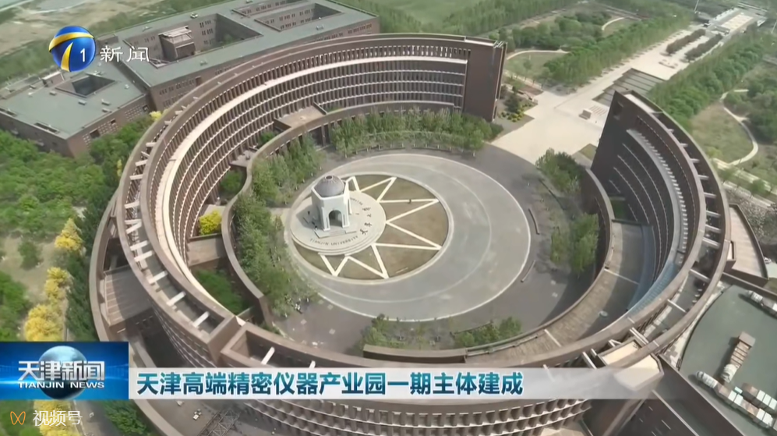

天津大学精密仪器与光电子工程学院，建有精密测试技术及仪器国家重点实验室，手握大量先进成果，亟待转化。去年6月，津南区引入专业运营公司，在开发区内，建设天津高端精密仪器产业园。既承接天大成果转化落地项目，也会引进电子元器件、工业自动化、精密加工、物联网传感器等六个相关领域的龙头企业，培育产业集群。目前，一期主体工程完工。计划8月竣工交付。目前已经引进行业企业21家，包括3家专精特新企业，6家国家级高新技术企业。（津云新闻编辑李彤）

